Arhitektura informacionog sitema apoteke

Uvod
Prilikom projektovanja arhitekture sistema, najpre je napravljeno pet osnovnih izbora. Odluke su donošene u skladu sa prirodom i funkcionalnim zahtevima sistema, kao i potrebama korisnika i razvijaoca. Time su određene sledeće karakteristike arhitekture informacionog sistema apoteke:
- Tip aplikacije: Desktop aplikacija
- Strategije isporučivanja: jedan serverski i više klijentskih računara
- Odgovarajuće tehnologije: QT, C++, SQL
- Mera kvaliteta/kriterijumi prihvatljivosti:
  - Brzina konekcije na server: 1ms
  - Brzina odgovora server: 3ms
  - Brzina algoritama za pretragu/sortiranje/računanje: 1ms
- Propratne komponente:
  - Logovanje na sistem: Podsistem za autentikaciju korisnika. Sadrži GUI komponentu koja učitava podatke o korisničkom imenu i šifri, kao i komponentu za proveru validnosti i pamćenje unetih podataka. Ove podatke kasnije koristi komponenta za Autorizaciju prilikom proveravanja prava pristupa korisnika određenim podacima, komponenta za ažuriranje podataka o prodaji po radiniku i slično.
  - Backup baze: Podsistem za pravljenje kopija baze. Vodi računa a održavanju konzistentnosti kopija baze, mesečnom backapovanju svih podataka i slično.
  - Zakazivanje unosa u bazu: Kako bi se onemogućilo paralelno upisivanje u bazu od strane više korisnika, a ne gubile performance usled obezbeđivanja ključeva, implementiran je podsistem koji zakazuje upis u bazu. Svaki željeni upis se stavlja u red, i upisuje u bazu po FIFO principu.
  - Očuvavanje konzistentnosti baze: Podsistem koji brine o konzistentnosti je sastavljen od velikog broja malih komponenti koje prožimaju čitav sistem. Cilj je onemogućiti upis podataka koji ne zadovoljavaju propisane kriterijume. Takođe, vrši se i periodična provera cele baze, kako bi se otklonile promakle greške.
  - Pomoć: Skup vodiča i uputstava, koji su dostupni korisniku klikom na odgovarajuće dugme glavnog interfejsa. Implementira i algoritam pretrage po ključnim rečima.
  - Bezbedan izlaz: Podsistem koji obezbeđuje bezbedan izlaz iz programa. Važno je obezbediti da su sve sesije završene uspešno, da baza ne ostaje u nekonzistentnom stanju, da su konekcije prekinute i slično.

Tip arhitekture
Arhitektura sistema je osmišljena kao klijent-server arhitektura, gde je svaki entitet baziran na troslojnoj arhitekturi. Klijenska strana sadrži sledeće slojeve:
- Prezentacioni sloj (QT, C++)
- Logički sloj (C++, ,,mozak klijenstskog računara“)
- Sloj konekcije i baze (komunikacija sa serverskim računarom, na kojem se nalazi globalna baza i lokalnom bazom na samom klijentskom računaru)
Serverska strana sadrži sledeće slojeve:
- Sloj konekcije (upravlja konekcijama klijenata)
- Logički sloj (odluke, provere, pogledi, ,,mozak serverskog računara“)
- Sloj podataka (SQL, komunikacija sa globalnom bazom)

Osnovni dijagram

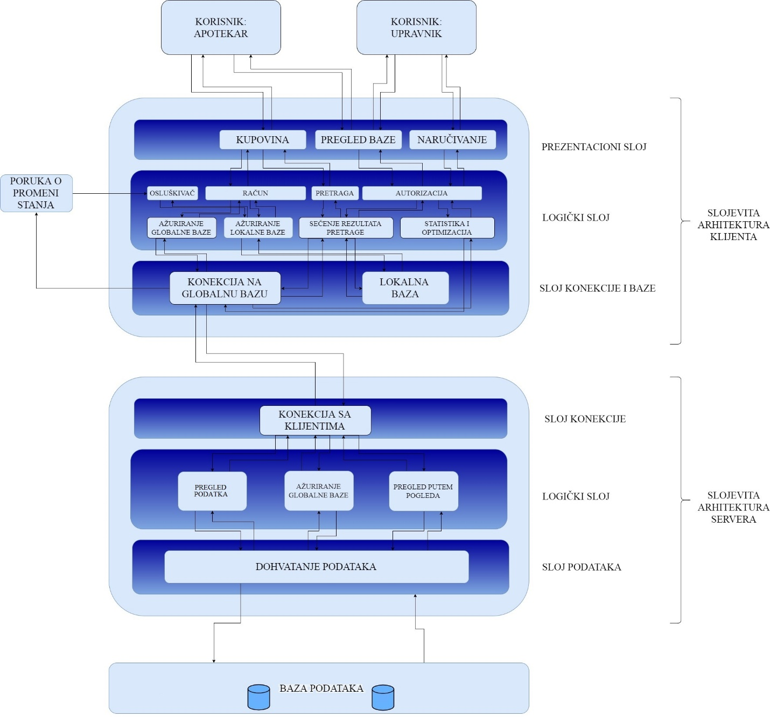

Komponente klijenta
Prezentacioni sloj:
- Kupovina predstavlja interfejs procesa kupoprodaje ka korisniku. Korsisnik joj pristupa putem glavnog interfejsa, klikom na odgovarajuće dugme. Detaljan izgled je opisan u okviru sekcije Korisnički intefejs. Glavna funkcija ove komponente je učitavanje imena željenog preparata, ažururanje prikaza liste rezultata pretrage, omogućavanje odabira preparata za kupovinu, kao i prikaz računa tekućeg klijenta (spisak željenih proizvoda i ukupna cena). Komunikacije:
  - Pretraga:
    - Komponenta Kupovina prosleđuje komponenti Pretraga poruku, koja sadrži ime preparata koji treba pronaći u bazi.
    - Komponenta Pretraga vraća listu preparata sa traženim imenom.
  - Račun:
    - Komponenta Kupovina prosleđuje komponenti Rečun poruku o izabranim preparatima i njihovim cenama.
    - Komponenta Račun vraća poruku o ukupnoj ceni, kao i o uspešnosti prosleđivanja poruke o potrebi ažuriranja lokalne baze (stanje u magacinu).
- Pregled baze predstavlja interfejs ka globalnoj bazi. Korisnik joj pristupa putem glavnog interfejsa, klikom na odgovarajuće dugme (Baza ili Recepti). Detaljan izgled je opisan u okviru sekcije Korisnički intefejs. Glavna funkcija ove komponente je učitavanje podataka o tipu i vrsti informacija koje korisnik želi iz baze (podaci o artiklima, dobavljačima, receptima, prodajama, …), prikaže željene informacije u vidu tabele i omogući dozvoljeno menjanje podataka. Polja u kojima su podaci koje je moguće izmeniti su editabilna. Za razliku od komponente Kupovina, ova komponenta prikazuje podatke iz globalne baze, a ne lokalne. Komunikacije:
  - Autorizacija:
    - Komponenta Pregled baze prosleđuje komponenti Autorizacija poruku o tipu i vrsti informacija koje je potrebno dohvatiti iz baze.
    - Komponenta Autorizacija vraća listu traženih podataka, ukoliko je dozvoljen pristup (zajedno sa informacijom koje podatke je dozvoljeno menjati) ili poruku o nedozvoljenom pristupu.
    - Komponenta Pregled baze prosleđuje komponenti Autorizacija poruku o podatku koji treba da se izmeni (podatak/vrednost)
    - Komponenta Autorizacija vraća poruku o uspešnosti tražene izmene.
- Naručivanje predstavlja interfejs procesa odabira proizvoda za naručivanje ka korisniku (upravnik). Korsisnik joj pristupa putem glavnog interfejsa, klikom na odgovarajuće dugme. Detaljan izgled je opisan u okviru sekcije Korisnički intefejs. Glavna funkcija ove komponente je učitavanje podataka o željenim mehanizmima odabira proizvoda (statistika, period obrade, …) za naručivanje i prikaz rezultujućih podataka. Komunikacije:
  - Autorizacija:
    - Komponenta Naručivanje prosleđuje komponenti Autorizacija poruku o željenim mehanizmima odabira proizvoda (statistika, period obrade, …) za naručivanje.
    - Komponenta Autorizacija vraća rezultujući spisak proizvoda, ili poruku o nedozvoljenom zahtevu (ukolko nije upravnik zatražio).
Logički sloj:
- Osluškivač je komponenta koja vodi brigu o potrebama ažuriranja lokalne baze. Održava redovnu komunikaciju sa serverom i pri svakoj promeni, koordinira istovetnim izmenama u lokalnoj kopiji na klijentskom računaru. Komunikacije:
  - Konekcija na globalnu bazu:
    - Komponenta Konekcija na globalnu bazu šalje poruku da je došlo do izmene, kao i skup podataka i njihovih vrednosti koje treba izmeniti u lokalnoj kopiji.
  - Ažuriranje lokalne baze:
    - Komponenta Osluškivač šalje komponenti Ažuriranje lokalne baze poruku da treba izvršiti ažuriranje, kao i skup podataka i njihovih vrednosti koje treba izmeniti u lokalnoj kopiji.
    - Komponenta Ažuriranje lokalne baze šalje komponenti Osluškivač poruku o uspešnosti ažuriranja.
- Račun je komponenta koja vrši izračunavanje ukupne cene proizvoda i koordinira ažuriranjem lokalne baze. Komunikacije:
  - Kupovina
  - Ažuriranje lokalne baze:
    - Komponenta Račun šalje komponenti Ažuriranje lokalne baze poruku da treba izvršiti ažuriranje, kao i skup podataka i njihovih vrednosti koje treba izmeniti u lokalnoj kopiji (količine prodatih preparata na stanju).
    - Komponenta Ažuriranje lokalne baze šalje komponenti Račun poruku o uspešnosti ažuriranja.
  - Ažuriranje globalne baze:
    - Komponenta Račun šalje komponenti Ažuriranje globalne baze poruku da treba izvršiti ažuriranje, kao i skup podataka i njihovih vrednosti koje treba izmeniti u globalnoj bazi (količine prodatih preparata na stanju).
    - Komponenta Ažuriranje globalne baze šalje poruku komponenti Račun o uspešnosti ažuriranja.
- Pretraga je komponenta koja vrši pretragu lokalne baze prilikom procesa kupoprodaje. Koristi algoritme za dinamičku pretragu lokalne tabele preparata po imenu. Dodatno, otporna je na slovne greške pri kucanju, tako da prikazuje predloge čak i ako je unet naziv koji sadrži par grešaka. Komunikacije:
  - Kupovina
  - Sečenje rezultata pretrage:
    - Komponenta Pretraga prosleđuje komponenti Sečenje rezultata pretrage poruku, koje dodatne filtere treba uključiti i šta treba pretražiti u lokalnoj bazi.
    - Komponenta Sečenje rezultata pretrage vraća listu preparata sa traženim imenima.
- Autorizacija vrši proveru ovlašćenosti pristupa podacima u globalnoj bazi, upoređujući podatke o trenutno ulogovanom korisniku, sa podacima o tome ko ima pravo pristupa traženim podacima u bazi. Komunikacije:
  - Pregled baze
  - Naručivanje
  - Sečenje rezultata pretrage:
    - Komponenta Autorizacija prosleđuje podatke dobijene od komponente Pregled baze, komponenti Sečenje rezultata pretrage, zajedno sa informacijama o neophodnim filtriranjima rezultata. Komunikacija se inicira samo ako je pristup valdan.
    - Komponenta Sečenje rezultata pretrage vraća tražene podatke, isfiltrirane na odgovarajući način.
  - Statistika i optimizacija:
    - Komponenta Autorizacija prosleđuje podatke dobijene od komponente Naručivanje, komponenti Statistika i optimizacija. Komunikacija se inicira samo ako je pristup valdan.
    - Komponenta Statistika i optimizacija šalje komponenti Autorizacija tražene podatke, za komponentu Naručivanje.
- Ažuriranje lokalne baze vrši promenu vrednosti raspoloživosti preparata u lokalnoj bazi. Promena se vrši nakon prodaje preparata na tom ili nekom drugom klijentskom računaru. Komunikacije:
  - Račun
  - Osluškivač
  - Lokalna baza:
    - Komponenta Ažuriranje lokalne baze pristupa lokalnoj bazi i menja neophodne podatke, usput vodeći računa o porukama informacije ili greške.
- Ažuriranje globalne baze vrši promenu vrednosti raspoloživosti preparata u globalnoj bazi. Promena se vrši nakon prodaje preparata na tom klijentskom računaru. Komunikacije:
  - Račun
  - Konekcija na globalnu bazu:
    - Komponenta Ažuriranje globalne baze šalje komponenti Konekcija na globalnu bazu poruku da treba izvršiti ažuriranje, kao i skup podataka i njihovih vrednosti koje treba izmeniti (količine prodatih preparata na stanju).
    - Komponenta Konekcija na globalnu bazu šalje komponenti Ažuriranje globalne baze poruku o uspešnosti ažuriranja.
- Sečenje rezultata pretrage je komponenta koja vrši napredne pretrage podataka iz baze, bilo lokalne bilo globalne. U opticaju su razni filteri za sortiranje, praćenje učestalosti pretraživanja i slično. Takodje, prilikom potenciajno velikih menjanja podataka u bazi (Interfejsom za Pregled baze), koriste se usluge ove komponente kako bi se ubrzala i olakšala pretraga. Komunikacije:
  - Pretraga
  - Autorizacija
  - Konekcija na globalnu bazu:
    - Komponenta Sečenje rezultata pretrage prosleđuje komponenti Konekcija na globalnu bazu podatke o tome koje pretrage treba izvršiti u globalnoj bazi.
    - Komponenta Konekcija na globalnu bazu šalje tražene podatke.
  - Lokalna baza:
    - Komponenta Sečenje rezultata pretrage pristupa lokalnoj bazi i pribavlja neophodne podatke na kojima će primeniti svoje algoritme, usput vodeći računa o porukama informacije ili greške.
- Statistika i optimizacija je komponenta koja određuje optimalne količine preparata za prodaju. Koristi je upravnik prilikom naručivanja robe. Ova komponenta izračunava optimalne količine za nabavku u zavisnosti od: trenutne sezone (npr, lekovi za grip se češće prodaju zimi nego leti), statistike prodatog preparata u prethodnom periodu (tendencije, da li prodaja određenog preparata raste ili opada), i ručno unetih procena. Od ovih parametara rešava optimizacioni problem i daje predlog optimalne nabavke za sledeći period. Moguće je računati za period: od nedelju dana, do mesec dana. Komunikacije:
  - Autorizacija
  - Konekcija na globalnu bazu:
    - Komponenta Statistika i optimizacija šalje komponenti Konekcija na globalnu bazu zahtev za podacima neophodnim za računanje parametara za optimizacioni problem.
    - Komponenta Konekcija na globalnu bazu vraća tražene podatke.
Sloj konekcije i baze:
- Konekcija na globalnu bazu je komponenta koja obezbeđuje komunikaciju sa serverom, prihvata zahtev za dohvtanjem/ažuriranjem podataka i vraća rezultate pretraga i/ili poruke o uspešnosti zahteva. Komunikacije:
  - Osluškivač
  - Ažuriranje globalne baze
  - Sečenje rezultata pretrage
  - Statistika i optimizacija
  - Konekcija sa klijentima (serverska komponenta):
    - Komponenta Konekcija sa klijentima osluškuje portove svih klijenata.
    - Komponenta Konekcija na globalnu bazu šalje komponenti Konekcija sa klijentima zahtev da se konektuje na server.
    - Komponenta Konekcija sa klijentima prihvata ili ne prihvata zahtev, nakon čega šalje odgovarajuću poruku komponenti Konekcija na globalnu bazu. Zahtev se prihvata ako se trenutno ne obrađuje nijedan drugi klijent, inače se pozicionira u red i obrađuje nakon obrade svih klijenata koji su podneli svoj zahtev ranije, a nisu obrađeni. U tom slučaju, šalje se poruka o neophodnom čekanju na odziv servera. Zahtev se odbija ako istekne 5s i šalje poruka o neuspešnosti zahteva.
    - Komponenta Konekcija na globalnu bazu šalje zahtev da se dohvate/izmene odgovarajući podaci. Komunikacija se inicira samo ako je zahtev za konekcijom prihvaćen.
    - Komponenta Konekcija sa klijentima šalje podatke i/ili poruku o uspešnosti zahteva za dohvatanjem/izmenom podataka.
    - Konekcija se prekida.
    - Konekcija sa klijentima prihvata sledećeg klijenta.
- Lokalna baza predstavlja kopiju dela globalne baze. Sadrži samo podatke neophodne za proces kupoprodaje. Sadrži jednu tabelu, u kojoj se nalaze osnovne informacije o prepratima, njihove cene i količine na stanju. Osnovna svrha ove baze jeste da se izbegne nepotrebno konektovanje i pretraga globalne baze prilikom svake kupovine.

Komponente servera
Sloj konekcije:
- Konekcija sa klijentima je komponenta čija je osnovna usluga opsluživanje klijenstkih zahteva. Implementirana je kao osluškivač portova na koje klijenti šalju zahtev za konekcijom. Svaki put kad se pojavi aktivnost na nekom od portova, treba ga prihvatiti, obraditi i vratiti odgovarajući rezultat i poruku. Ako više klijenata pokušava paralelno da pristupi serveru, obrađuje ih sekvencijalno. Komunikacije:
  - Konekcija na globalnu bazu
  - Pregled podataka
    - Komponenta Konekcija sa klijentima šalje komponenti Pregled podataka zahtev za čitanjem određenih podataka iz baze.
    - Komponenta Pregled podataka dostavlja tražene podatke i/ili poruku o uspešnosti pretrage.
  - Ažuriranje globalne baze
    - Komponenta Konekcija sa klijentima šalje komponenti Ažuriranje globalne baze izmenom vrednosti određenih podataka u bazi.
    - Komponenta Ažuriranje globalne baze podataka vraća poruku o uspešnosti ažuriranja.
  - Pregled putem pogleda
    - Komponenta Konekcija sa klijentima šalje zahtev za kreiranjem pogleda nad nekim podacima u bazi.
    - Komponenta Pregled putem pogleda vraća kreiran pogled i/ili poruku o uspešnosti kreiranja pogleda.
Logički sloj:
- Pregled podataka je komponenta koja kreira SQL upite kojim se dohvataju podaci iz baze. Implementira više algoritama koji pospešuju kako brzinu, tako i tačnost i preciznost pretraga. Vodi računa o redosledu izvršanja pretraga, veličini upita, veličini rezultata i slično. Komunikacije:
  - Konekcija sa sa klijentima
  - Dohvatanje podataka
    - Komponenta Pregled podataka prosleđuje SQL upit koji treba izvršiti.
    - Komponenta Dohvatanje podataka vraća rezultate upita i/ili poruku o uspešnosti.
- Ažuriranje globalne baze je komponenta koja kreira SQL upite kojim se ažuriraju podaci iz baze. Implementira više algoritama koji pospešuju kako brzinu, tako i tačnost i preciznost odabira podataka kojima treba promeniti vrednost. Vodi računa o redosledu promena, redudanstnosti, veličini upita i slično. Komunikacije:
  - Konekcija sa sa klijentima
  - Dohvatanje podataka
    - Komponenta Ažuriranje globalne baze prosleđuje SQL upit koji treba izvršiti.
    - Komponenta Dohvatanje podataka vraća poruku o uspešnosti.
- Pregled putem pogleda je komponenta koja obrađuje zahteve za nešto kompikovanijim i glomaznijim pretragama. Koristi je uglavnom upravnik prilikom većih reorganizacija, formiranja statistika i slično. Komunikacije:
  - Konekcija sa klijentima
  - Dohvatanje podataka
    - Komponenta Pregled putem pogleda prosleđuje informacije o pogledu koji treba kreirati.
    - Komponenta Dohvatanje podataka vraća kreirani pogled i/ili poruku o uspešnosti.
Sloj podataka:
- Dohvatanje podataka je komponenta koja pristupa bazi, izvršava SQL upite i prosleđuje rezultate i eventualne poruke o grešci.

